**Van Oosten-Eenzaam duinland**

Gedicht van de Week

Week 38- 2019

[www.arspoetica.nl](http://www.arspoetica.nl)

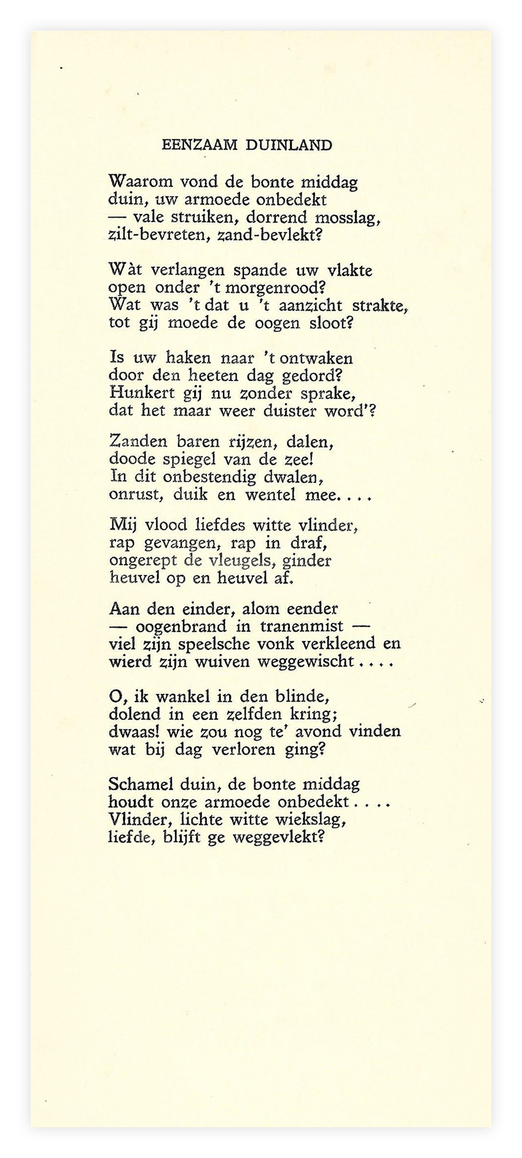

Het werk van de dichter van deze week is bij toeval in mijn bibliotheek gekomen: als het niet op een nette wijze door C.A. Mees (schoonzoon van Albert Verwey) was uitgegeven en de prijs hoger was geweest, had ik het laten liggen.

Bij lezing vielen de gedichten niet tegen, maar verder dan “wonderveel belovend” zoals de eveneens vergeten dichter Jan H. de Groot hem noemde, komen zij niet.

A.D.J. van Oosten (1898-1969) was een schrijver die eerst behoorde tot de jong-protestante dichters van het interbellum, waartoe o.a. ook Achterberg behoorde, later, katholiek geworden, werd hij redacteur van het tijdschrift [“De Gemeenschap”](https://www.dbnl.nl/tekst/_ons003197901_01/_ons003197901_01_0175.php). Het gedicht wordt hier geplaatst als curiosum en illustratie van de dichtkunst van die tijd.

Zijn gedichten geven blijk van een grote sociale betrokkenheid, tegen oorlog en het kapitalisme. Ook natuurgedichten zoals het gedicht van de week komen in zijn bundels vaak voor. Later wendde hij zich af van de letteren en werd hij galeriehouder gespecialiseerd in moderne beeldende kunst.

Het gedicht van deze week is uit zijn debuutbundel “His Master’s Voice” uit 1929. De beschrijving van de duinen is een metafoor van de door de dichter verloren liefde.